Домашнее задание для 3 ДОП, от 22.02./26.02.25.

1. Главнвные трезвучия в миноре.

Решила немного упростить задания, поэтому постройте в тетради ТОЛЬКО ТРЕЗВУЧИЯ с разрешениями. Без обращений! Письменно в тональности **e-moll** **в гармоническом виде**.

1. Калмыков и Фридкин, “Сольфеджио. Одноголосие”.

**№ 307**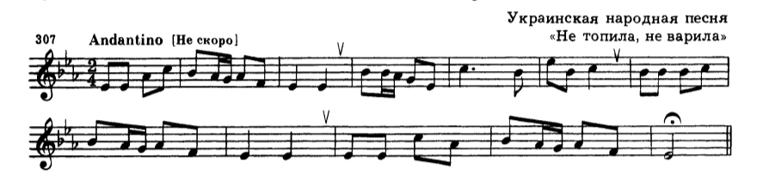

* Повторите план работы над номером из прошлого дз;
* Подготовьте сольмизацию (чтение нот в ритме) с **дирижированием** на оценку.

Петь будем в классе!